ĐẠI HỌC QUỐC GIA THÀNH PHỐ HỒ CHÍ MINH
TRƯỜNG ĐẠI HỌC CÔNG NGHỆ THÔNG TIN
KHOA KHOA HỌC VÀ KĨ THUẬT THÔNG TIN



BÁO CÁO LAB 2: SPARK

GVHD: | CN. Nguyễn Hiếu Nghĩa
Lớp: IE212.Q11
Sinh viên thực hiện:
Họ và tên: Trương Hoài Bảo
MSSV: 22520126

Tp. Hồ Chí Minh, 11/2025

NHẬN XÉT CỦA GIÁO VIÊN HƯỚNG DẪN

……., ngày……...tháng……năm 2025

Người nhận xét
(Ký tên và ghi rõ họ tên)

MỤC LỤC
NHẬN XÉT CỦA GIÁO VIÊN HƯỚNG DẪN ii
DANH MỤC HÌNH ẢNH iv
NỘI DUNG THỰC HÀNH 5
1.1 Bài 1: Tính Điểm Đánh Giá Trung Bình và Tổng Số Lượt Đánh Giá Cho Mỗi Phim 5
1.2 Bài 2: Phân Tích Đánh Giá Theo Thể Loại 5
1.3 Bài 3: Phân Tích Đánh Giá Theo Giới Tính 6
1.4 Bài 4 : Phân Tích Đánh Giá Theo Nhóm Tuổi 6
1.5 Bài 5: Phân Tích Đánh Giá Theo Occupation (Nghề nghiệp) Của Người Dùng 7
1.6 Bài 6: Phân Tích Đánh Giá Theo Thời Gian 7
TÀI LIỆU THAM KHẢO 8

DANH MỤC HÌNH ẢNH
Hình 1.1-1 Kết quả câu 1 5
Hình 1.2-1 Kết quả câu 2 5
Hình 1.3-1 Kết quả câu 3 6
Hình 1.4-1 Kết quả câu 4 6
Hình 1.5-1 Kết quả câu 5 7
Hình 1.6-1 Kết quả câu 6 7

NỘI DUNG THỰC HÀNH

Bài 1: Tính Điểm Đánh Giá Trung Bình và Tổng Số Lượt Đánh Giá Cho Mỗi Phim
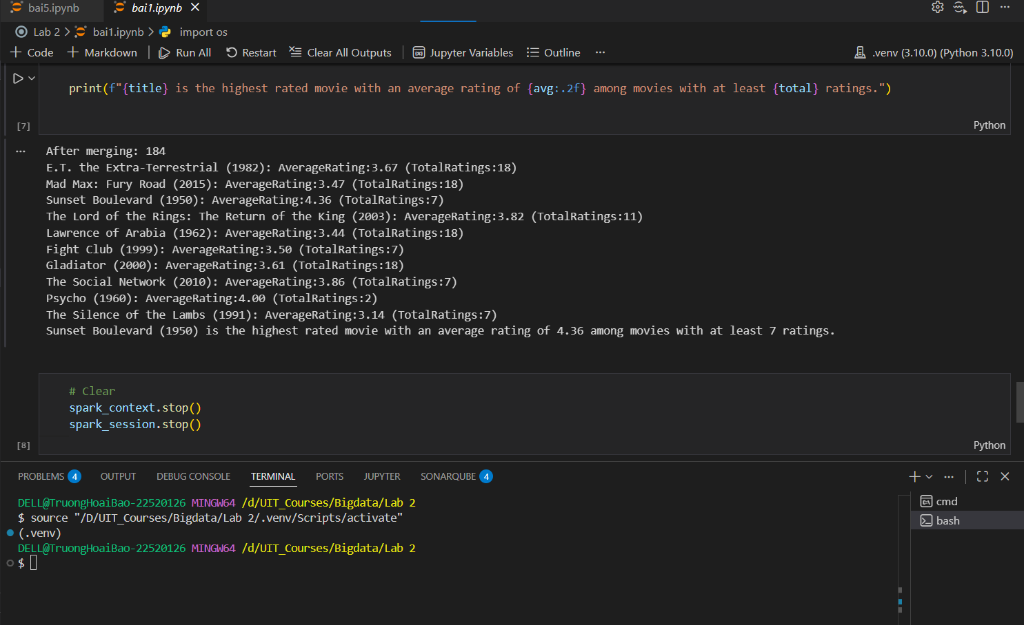
Hình 1.1-1 Kết quả câu 1

Bài 2: Phân Tích Đánh Giá Theo Thể Loại
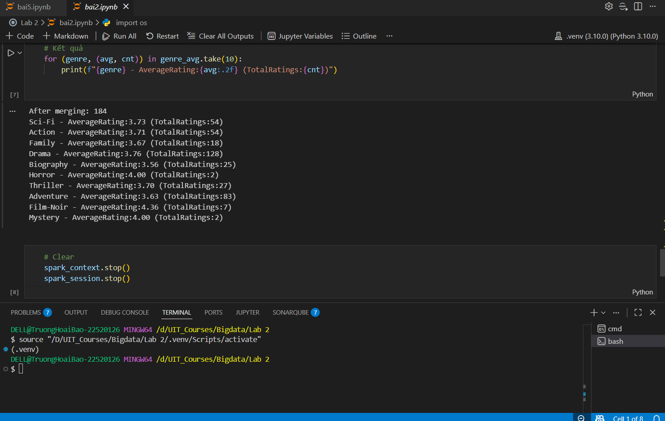
Hình 1.2-1 Kết quả câu 2

Bài 3: Phân Tích Đánh Giá Theo Giới Tính
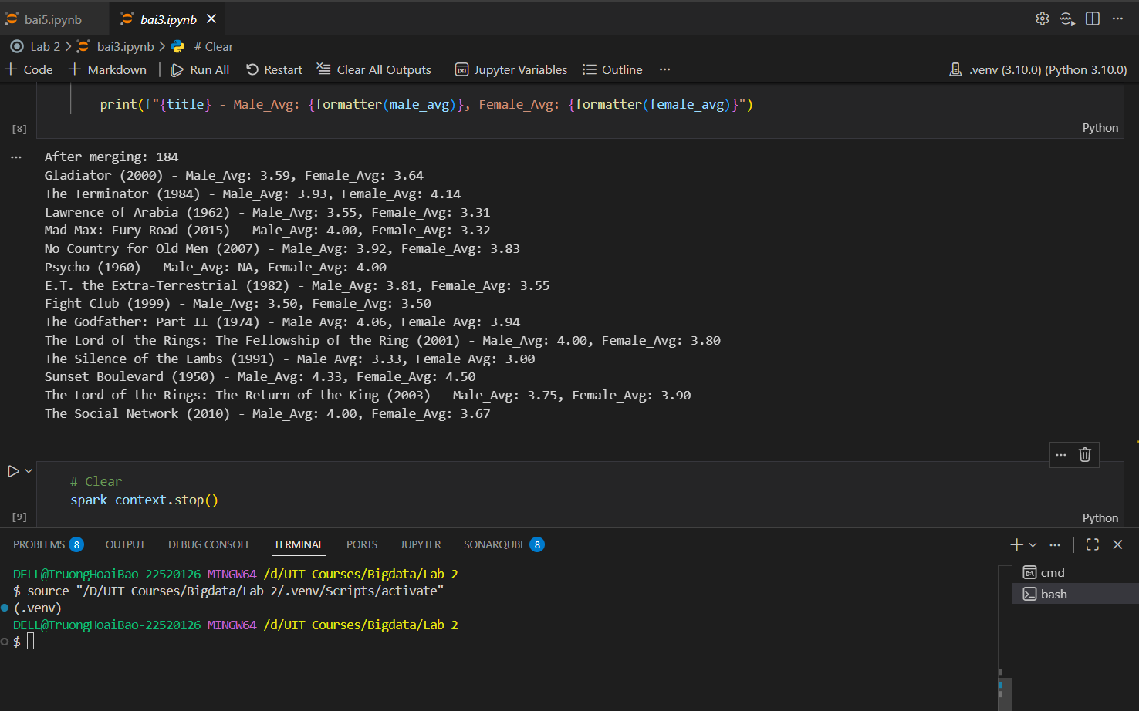
Hình 1.3-1 Kết quả câu 3

Bài 4 : Phân Tích Đánh Giá Theo Nhóm Tuổi
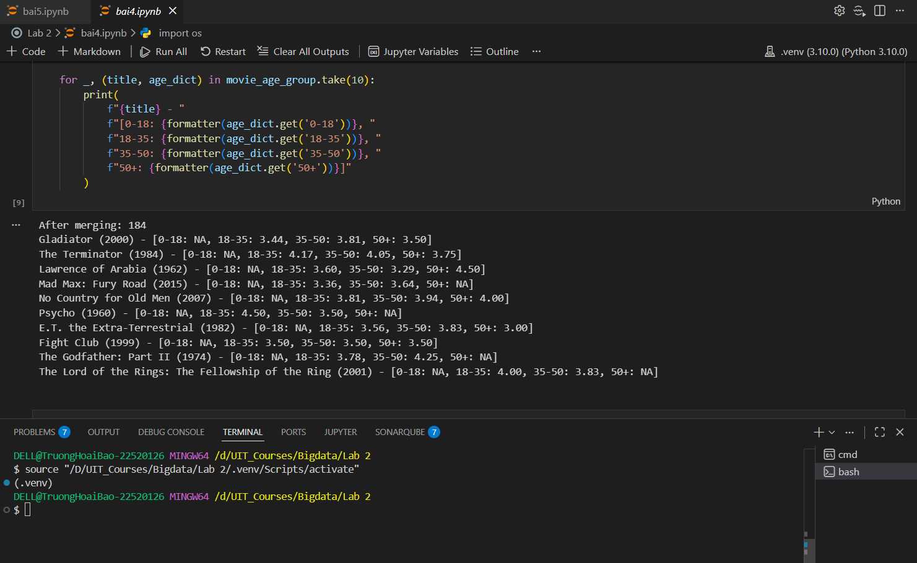
Hình 1.4-1 Kết quả câu 4

Bài 5: Phân Tích Đánh Giá Theo Occupation (Nghề nghiệp) Của Người Dùng
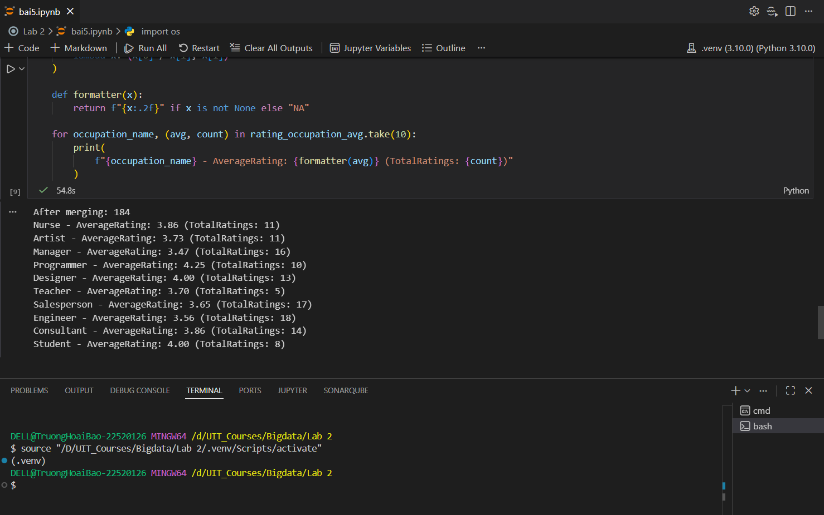
Hình 1.5-1 Kết quả câu 5

Bài 6: Phân Tích Đánh Giá Theo Thời Gian
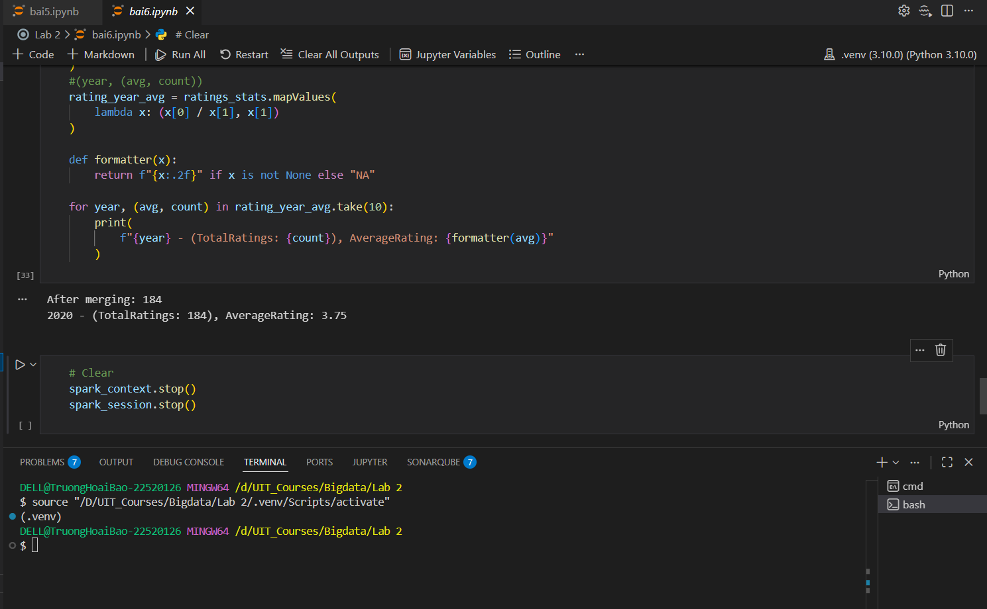
Hình 1.6-1 Kết quả câu 6

TÀI LIỆU THAM KHẢO

